Муниципальное общеобразовательное учреждение
«Иогачская средняя общеобразовательная школа»

Открытый урок английского языка
«Члены семьи»
2 А класс

Учитель английского языка, БКК
Мунтян Э. Е.

с. Иогач
2016г.

Технологическая карта урока
1. Ф.И.О. учителя: Мунтян Элина Енсамовна
2. Класс: 2А
4. Тема урока: «Семья»
Тип урока: Урок открытия новых знаний
Цели урока:
Образовательная: формирование у учащихся лексико – грамматических навыков по теме: «Члены семьи»
Деятельностная: формирование умений реализации новых способов действий и применение полученных знаний на практике
Планируемые результаты:
Личностные: Развивать мотивацию учебной деятельности и формировать личностный смысл учения, осознавать степень своего усвоения материала
Метапредметные:
Познавательные:
- развитие познавательной активности
Регулятивные:
- научить обучающихся планировать алгоритмы выполнения учебных действий
- осознавать уровень собственных достижений, качество знаний
- научиться принимать решения и осуществлять самостоятельный выбор в учебной и познавательной деятельности
Коммуникативные: научить понимать англоязычную речь
Предметные:
Образовательные: уметь находить и сравнивать такие языковые единицы, как звук, буква, слово.
Развивающие:
- развивать коммуникативные навыки
- формировать потребность и способности к сотрудничеству и взаимопомощи при работе в паре
Оборудование: Тематическая наглядность, проектор, экран, компьютер, видеозаписи, УМК «Rainbow English» Афанасьева О. В., Михеева И. В.
Применяемые технологии: игровая деятельность, личностно-коммуникативная деятельность
Формы работы: фронтальная, парная, индивидуальная

Ход урока:

№ | Этапы урока | Деятельность учителя | Предполагаемая деятельность учащихся | Методический комментарий
1. | Организационный этап
 | Организационный момент 1 мин.  Задача:  - настроить на работу | Приветствует обучающихся | Отвечают на приветствие
2. | Мотивация на учебную деятельность | Предлагает объяснить смысл поговорки | Высказывают свое мнение | 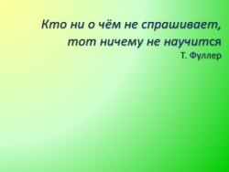
 | Речевая разминка 1мин.  Задачи:  - использовать речь для регуляции своего действия  - использовать речевые средства для решения коммуникативных задач. | Просит обучающихся вспомнить фразы речевого этикета, построить диалог в паре, а затем представить его. | Активизируют лексику по теме «Приветствие» и представляют диалог
 | Фонетическая разминка 2 мин.  Задача:  Развивать фонематический слух и артикуляционный аппарат | Предлагает посмотреть на экран и назвать изображенный звук | Называют звук и тренируются в произношении | Слайды № 3-10
3. | Подготовка учащихся к активному и сознательному усвоению (сообщение темы, цели и задачи изучения материала) 3 мин.  Задача:  Сформулировать тему и цель урока | Предлагает обучающимся посмотреть видеозапись и предположить тему урока | Смотрят и предполагают тему урока. | 
4. | Осуществление пробного действия и выявление затруднения  5 мин  Задачи:  Зафиксировать затруднение  Составить план действий  Сформулировать цель урока | Предлагает обучающимся поработать в парах и выполнить задание № 1 на листе  Совместно с детьми осуществляет проверку и фиксирует затруднение. Совместно с детьми составляет план действий, корректирует формулировку цели к уроку. План вывешивает на доску | Выполняют задание № 1  Фиксируют индивидуальное затруднение и составляют план действий  Выделяют цели урока | 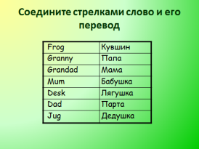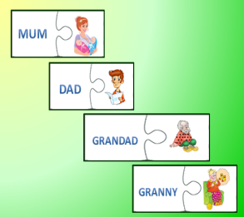
5. | Первичное закрепление нового знания.  3 мин.  Задачи:  - активизировать пройденную лексику  - познакомиться с новыми словами | Предлагает детям игру «Yes» или «No»  Восстановив подписи под картинками, просит воспроизвести новые слова с переводом в устной речи | Отвечают на вопросы учителя  Правильно восстановив подписи под картинками, воспроизводят новые слова с переводом в устной речи | 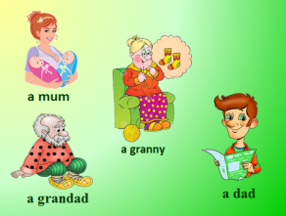
6. | Физкультминутка  2 мин.  Задачи:  - снять усталость и напряжение  - внести эмоциональную разрядку | Предлагает выполнить зарядку | Выполняют упражнения зарядки | 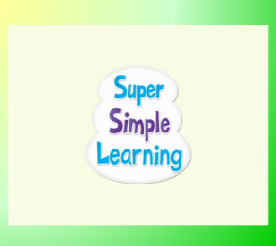
7. | Знакомство с новыми словами 10 мин. | Работа по учебнику. Упр. 3, стр. 109  Игра «What is missing?»  Упр. № 4, стр. 109 | Работа по учебнику. Упр. 3, стр. 109. (Читают по цепочке)  Играют в игру  Работа в парах. Описывают картинку при помощи оборота I can see….
8. | Самостоятельная работа с проверкой по эталону 7 мин.  Задачи:  - контролировать и оценивать процессы результата деятельности  -оценить себя по критериям успешности | Предлагает выполнить задание №2 | Выполняют задание №2  Выполняют самопроверку по эталону. Оценивают себя по заданным критериям | 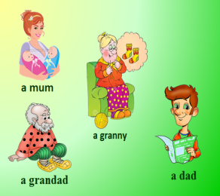
9. | Домашнее задание 3  мин.  Задача:  - Дать инструктаж по выполнению домашнего задания | Объясняет домашнее задание | Записывают домашнее задание в дневник | 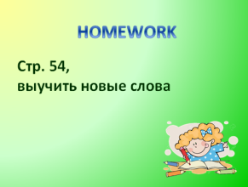
10. | Рефлексия 3 мин.  Задачи:  -подвести итоги урока  -выразить свои мысли в устной речи | Подводит итоги урока.  Спрашивает, чему научились, что узнали нового, что получилось хорошо, а в чем были затруднения. Просит поместить своего человечка в соответствующее место на доске. Благодарит обучающихся за успешную работу на уроке и прощается. | Отвечают на вопросы, формулируют итоги. Размещают своего человечка в соответствующем месте на доске. Прощаются.

